**BUSINESS REQUIREMENT DOCUMENT**

**Sales Illustration for Non-Agent**

**Change Log:**

Version 2.00 (Under verifying with P2 & P3 Users)

Version 1.11 (updated February 28, 2019) Meeting กับทีม Users จาก P2

Version 0.9 (updated February 11, 2019) สำหรับ based-line P1

**A. Functional Requirements**

**1. การ Login เข้าระบบ**

รองรับสองรูปแบบ (**Login 1:1 และ Login 1:หลายคน)**

|  |  |  |  |
| --- | --- | --- | --- |
|  | **รายละเอียดการ login** | **Login 1:1** | **Login 1:หลายคน** |
| 1 | 1 Login ID สามารถใช้งานได้ครั้งละ 1 เครื่อง โดยกำหนด log-in ID เป็นรหัสผู้ขาย ต้องการข้อมูล เบอร์มือถือ และ License ของผู้ขายเพื่อใช้งาน security preferences ต่างๆ | / |  |
| 2 | 1 Login ID สามารถใช้งานได้ครั้งละหลายเครื่อง เช่น กำหนด log-in ID อยู่ที่ระดับสาขา หรือ บริษัท แล้วให้มีการแชร์ใช้งานให้กับผู้ขายหลายคนใช้ ID และ password ร่วมกัน |  | / |
| 3 | Password จะบังคับตัวอักขระและความยาวตามมาตรการรักษาความปลอดภัยที่กำหนด | / | / |
| 4 | มีการตรวจสอบ กรณีกรอก username และ Password ไม่ถูกต้อง | / | / |
| 5 | เข้า Log in ครั้งแรก ระบบจะบังคับให้เป็น Password ก่อน | / | / |
| 6 | Password มีอายุ 180 วัน จะมีการเตือนแจ้งให้เปลี่ยนเมื่อใกล้ครบกำหนดก่อน 30 วัน โดยจะมีปุ่มรหัสผ่านให้ทำการเปลี่ยน และมีการยืนยันตัวตนผ่าน OTP ได้ | / | / |
| 7 | เมื่อ password หมดอายุ จะมีการแจ้งเตือน พร้อมเข้าสู่หน้าจอ เพื่อให้เปลี่ยนรหัสผ่านได้ และมีการยืนยันตัวตนผ่าน OTP ได้ | / | / |
| 8 | Log in ด้วย user password เดียวกัน ผิดเกิน 3 ครั้งระบบ จะล็อคไว้ 15 นาทีเพื่อป้องกันการ spam password แล้วจึงอนุญาตให้เข้างานอีกครั้ง | / | / |
| 9 | มีการตรวจสอบ License ถ้าหมดอายุ จะไม่สามารถ log-in ได้ | / |  |
| 10 | ระบบสามารถปิด (inactivate) Log in ID จากการเข้าใช้งานได้ เช่น กรณีที่ผู้ขายลาออก | / | / |
| 11 | Log in time out กำหนดไว้ที่ 10 นาที เมื่อเกินโดยที่ไม่ได้ใช้งานอะไร ระบบจะปิด session ที่เปิดอยู่โดยอัตโนมัติ | / | / |
| 12 | Log in ได้ครั้งละ 1 session ถ้ามีการ log in ซ้อน จะไม่สามารถ log in ได้ | / |  |
| 13 | ระบบสามารถเก็บข้อมูลการใช้งานได้ถึงระดับผู้ใช้งานจริงๆ | / |  |
| 14 | ลืมรหัสผ่าน สามารถเปลี่ยนรหัสผ่านใหม่ได้และมีการยืนยันตัวตนผ่าน OTP ได้ | / | / |

**1.2 รูปแบบการ log-in แยกตาม Partners ของแต่ละ Phases**

|  |  |  |  |  |
| --- | --- | --- | --- | --- |
| ช่องทาง | Partners | Phase | รูปแบบการ Log-In | Remarks & สาเหตุ |
| ALT1 | LH Bank | P1 | Log-in ID : หลายคน | * LH Bank ต้องการใช้สาขาเป็น login id และแชร์ให้ RM หลายคนในสาขาใช้ร่วมกัน |
| Thai Post | P2,P3 |  |  |
| TPIS | P2 |  |  |
| ABB (broker) | P2 |  |  |
| HNW | P3 |  |  |
| NCAP | P3 |  |  |
| Phillip Broker | P3 |  |  |
| BAAC | P3 |  |  |
| ALT2 | Worksite | P2,P3 |  |  |
| สหกรณ์ออมทรัพย์มณฑลทหารบกที่ 23 จำกัด | P2 | Log-in ID: หลายคน | * เนื่องจากผู้ขายในสหกรณ์จะไม่มี license จึงจะกำหนด Login ID ที่สหกรณ์แล้วแชร์ให้พนักงานใช้ร่วมกัน |
| สหกรณ์ออมทรพย์สาธารณสุขหนองคาย จำกัด | P2 | Log-in ID: หลายคน |
| สหกรณ์ออมทรพย์สามัญศึกษาจังหวัดมุกดาหาร จำกัด | P2 | Log-in ID: หลายคน |
| สหกรณ์ออมทรพย์โรงพยาบาลพัทลุง จำกัด | P2 | Log-in ID: หลายคน |
| สหกรณ์ออมทรพย์ตำรวจสงขลา จำกัด | P2 | Log-in ID: หลายคน |
| สหกรณ์ออมทรพย์ศูนย์ชีววิทยาทางทะเลภูเก็ต จำกัด | P2 | Log-in ID: หลายคน |
| สอ. สาธารณสุขสุราษฎร์ธานี จำกัด | P2 | Log-in ID: หลายคน |
| สหกรณ์ออมทรัพย์ตำรวจภูธรจังหวัดสมุทรสงคราม จำกัด | P2 | Log-in ID: หลายคน |
| สหกรณ์ออมทรัพย์ครูกรมสามัญศึกษาจังหวัดเลย จำกัด | P2 | Log-in ID: หลายคน |
| สอ. สาธารณสุขสุราษฎร์ธานี จำกัด | P2 | Log-in ID: หลายคน |
| Sompo Broker | P3 |  |  |
| Omni | Internet sale | P2,P3 | Log-in ID: ผู้ใช้คนเดียว |  |

**1.3 User Management Features**

เมนูจัดการผู้ใช้งาน

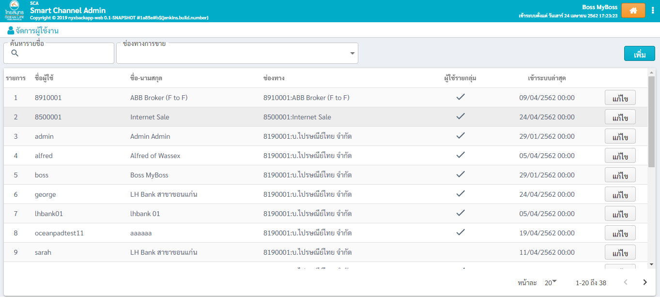

* ค้นหารายชื่อผู้ใช้ (รหัสตัวแทน)

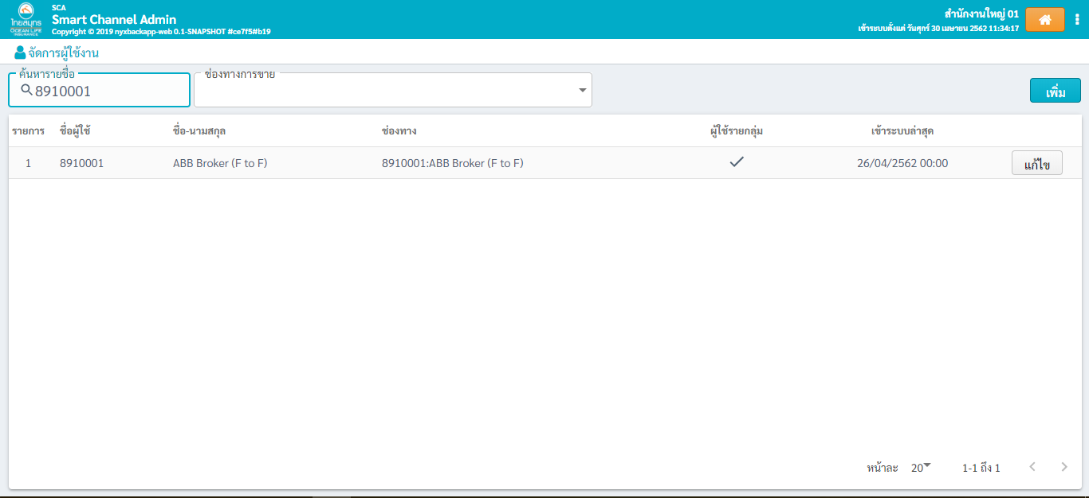

* ค้นหาช่องทางการขาย

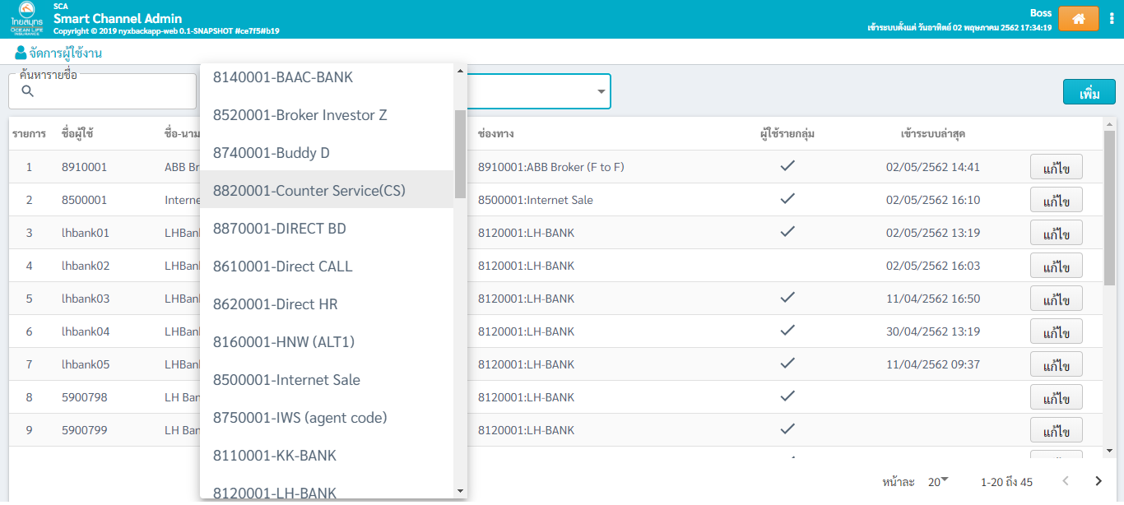

* เพิ่มผู้ใช้รายบุคคล , รายกลุ่ม

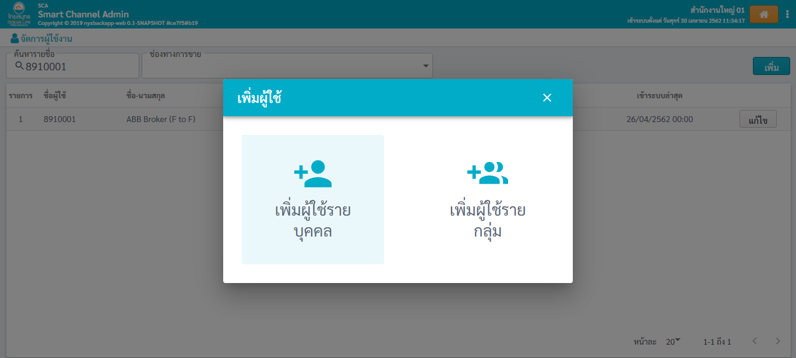

* แก้ไขผู้ใช้รายบุคคล , รายกลุ่ม

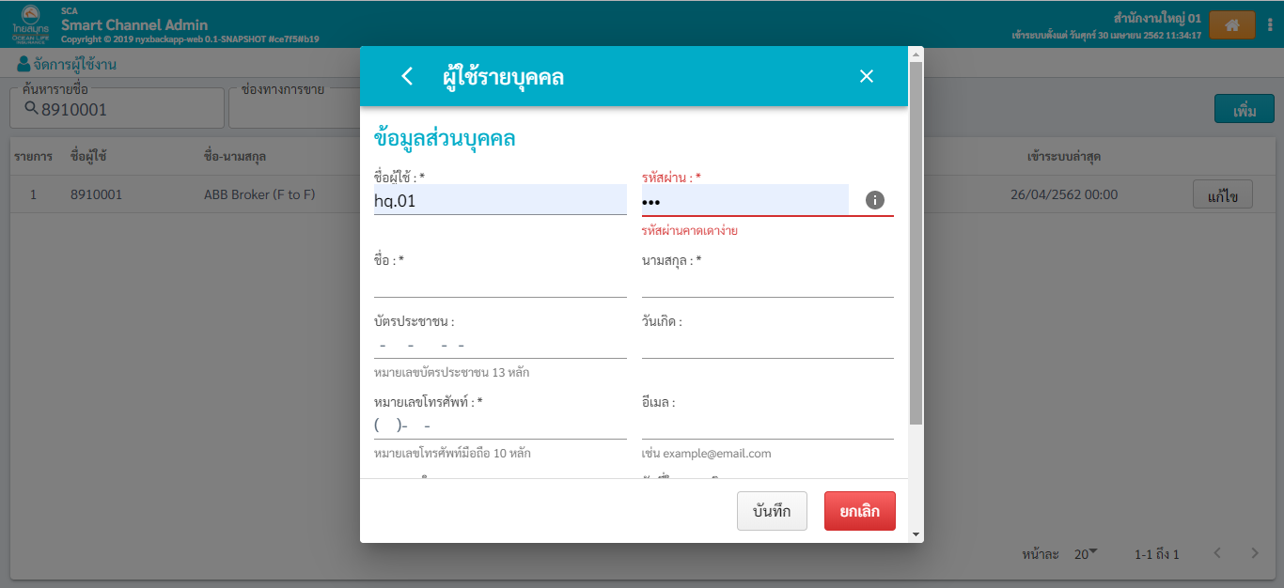

* สามารถแก้ไขสถานะผู้ใช้งานได้ (ใช้งาน/ไม่ใช้งาน)

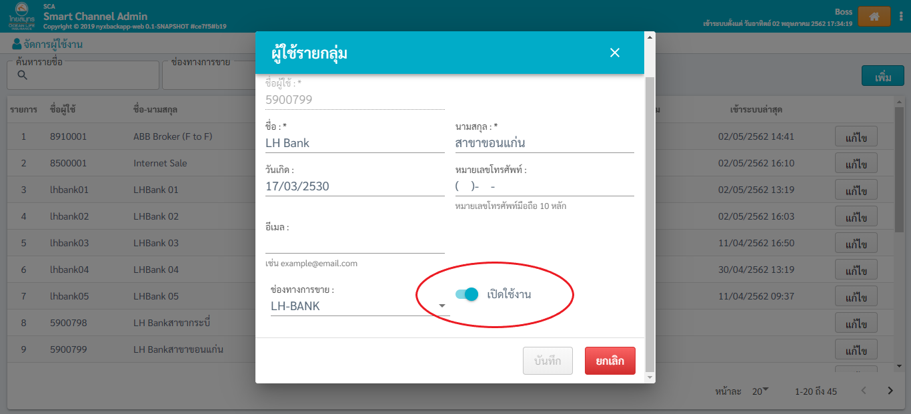

**2.การใช้งาน Sales Illustration Non-Agent**

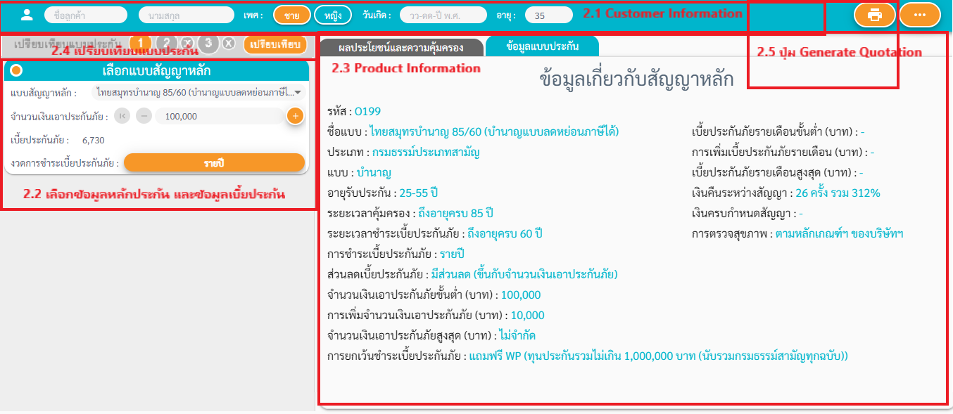

|  |  |  |  |
| --- | --- | --- | --- |
|  | **I** | **II** | **III** |
| **2.1 หน้าจอในส่วนของ Customer Information** | | | |
| ผู้ขายสามารถกรอกข้อมูลเบื้องต้นของผู้ซื้อ เพื่อให้ปรากฏอยู่บนส่วนหัวของเอกสารประกอบการขาย | / | / | / |
| กรณี Login เข้าสู้ระบบใหม่จะต้องกรอกข้อมูลเบื้องต้นของผู้ซื้อใหม่ เช่น ชื่อ(*) นามสกุล(*) อายุ(*) เพศ วันเดือนปีเกิด (ระบบจะไม่เก็บค่าที่เคยกรอกไว้มาเป็น default แต่สามารถตั้งค่า browser ให้เป็น auto fill-in ได้) | / | / | / |
| **2.2 หน้าจอในส่วนของ เลือกข้อมูลหลักประกัน และข้อมูลเบี้ยประกัน** | | | |
| P1  2.2.1 แสดงข้อมูลเบี้ยประกัน ตาม Product , เพศ , อายุ ที่เลือก  2.2.2 แสดงข้อมูลแบบประกันภัยประเภทต่างๆ  P2  2.2.3 ขาย PA & Rider  ตามรายละเอียดของผลิตภัณฑ์ดังนี้  https://docs.google.com/spreadsheets/d/1JipKKKwx4LlKnXvHnLEY-4FGpTLuoL2CicOx-4s4tIA/edit?usp=sharing | / | /  / | /  / |
| **2.3 หน้าจอในส่วนของ Product Information** | | | |
| **P1**  **แสดงแถบ ข้อมูลแบบประกัน**   * แสดงรายละเอียดกรมธรรม์ประกันภัยสามัญ ตาม Plan code ที่เลือก * แสดงรายละเอียดกรมธรรม์ประกันภัยสามัญบำนาญ ตาม Plan code ที่เลือก * แสดงรายละเอียดกรมธรรม์ประกันภัยกลุ่มคุ้มครองสินเชื่อ แบบ MRTA/MLTA ตาม Plan code ที่เลือก | / | / | / |
| **P2**  **แสดงแถบ ข้อมูลแบบประกัน**   * แสดงรายละเอียดกรมธรรม์ประกันภัยอุตสาหกรรม ตาม Plan code ที่เลือก   **แสดงแถบ ผลประโยชน์และความคุ้มครอง**   * แสดงรูป Sales Illustration Graphic ของสัญญาหลัก * แสดงสรุปเบี้ยประกันภัยของ สัญญาหลัก, สัญญาเพิ่มเติม(ถ้ามี) และ ประกันอุบัติเหตุส่วนบุคคล * แสดงรายละเอียดความคุ้มครองของสัญญาเพิ่มเติม(ถ้ามี) และ ประกันอุบัติเหตุส่วนบุคคล |  | / | / |
| **P3**  **แสดงแถบ ผลประโยชน์และความคุ้มครอง**   * แสดงส่วนลดหย่อน   **แสดงแถบ หลักเกณฑ์**   * สรุปรายการตรวจสุขภาพ * ตารางตรวจสุขภาพบุคคลทั่วไป * รายละเอียดการตรวจสุขภาพ   **แสดงแถบ มูลค่ากรมธรรม์**   * มูลค่ากรมธรรม์ ณ สิ้นปีที่ … * มูลค่ากรมธรรม์ประกันภัย ต่อจำนวนเงินเอาประกันภัย 1,000 บาท   **แสดงแถบ ตารางอัตราเบี้ยประกันภัย**   * กรมธรรม์ประกันหลัก * ประกันอุบัติเหตุส่วนบุคคล * สัญญาเพิ่มเติม(ถ้ามี) |  |  | / |
| **2.4 เปรียบเทียบแบบประกัน**  **P3**   * เปรียบเทียบแผน ที่ 1 กรมธรรม์ประกันหลัก, ประกันอุบัติเหตุส่วนบุคคล,สัญญาเพิ่มเติม(ถ้ามี) * เปรียบเทียบแผน ที่ 2 กรมธรรม์ประกันหลัก, ประกันอุบัติเหตุส่วนบุคคล,สัญญาเพิ่มเติม(ถ้ามี) * เปรียบเทียบแผน ที่ 3 กรมธรรม์ประกันหลัก, ประกันอุบัติเหตุส่วนบุคคล,สัญญาเพิ่มเติม(ถ้ามี |  |  | / |
| **2.5 ปุ่ม Generate Quotation** | | | |
| * แสดงเอกสารการนำเสนอขายของกรมธรรม์ประกันภัยสามัญ ตาม Plan code ที่เลือก * แสดงเอกสารการนำเสนอขายของกรมธรรม์ประกันภัยสามัญบำนาญ ตาม Plan code ที่เลือก * แสดงเอกสารการนำเสนอขายของกรมธรรม์ประกันภัยกลุ่มคุ้มครองสินเชื่อ แบบ MRTA/MLTA ตาม Plan code ที่เลือก | / | / | / |
| * แสดงเอกสารการนำเสนอขายของกรมธรรม์ประกันภัยสามัญกับสัญญาเพิ่มเติม(ถ้ามี) ตาม Plan code ที่เลือก * แสดงเอกสารการนำเสนอขายของกรมธรรม์ประกันภัยสามัญบำนาญ ตาม Plan code ที่เลือก * แสดงเอกสารการนำเสนอขายของกรมธรรม์ประกันภัยกลุ่มคุ้มครองสินเชื่อ แบบ MRTA/MLTA ตาม Plan code ที่เลือก * แสดงเอกสารการนำเสนอขายของกรมธรรม์ประกันประกันภัยอุตสาหกรรม ตาม Plan code ที่เลือก * แสดงเอกสารการนำเสนอขายของประกันอุบัติเหตุส่วนบุคคล ตาม Plan code ที่เลือก |  | / | / |

**B. Non-Functional Requirements**

* + Certified Browsers ที่รองรับ (ผ่านการทดสอบ): Chrome, Edge และ IE11
  + ระบบรองรับการทำงาน 7x24 ยกเว้นช่วงเวลาที่ต้องมีการปิดระบบเพือการซ่อมบำรุง ซึ่งจะมีการแจ้งผู้ประสานงานของแต่ละ partners ตามความจำเป็นอีกครั้ง
  + fixed ip

**C. MOCK-UP Screens สำหรับฟังก์ชันการทำงานของระบบ**

ใช้เพื่อประกอบเอกสาร Business Requirement Document เท่านั้น ไม่ได้เป็น final requirements หรือ final screen layouts จริง

**ฟังก์ชันการทำงานของระบบ**

1.Login เข้าระบบ โดยกรอก username และ Password

2. กดที่ปุ่ม “เข้าระบบ”

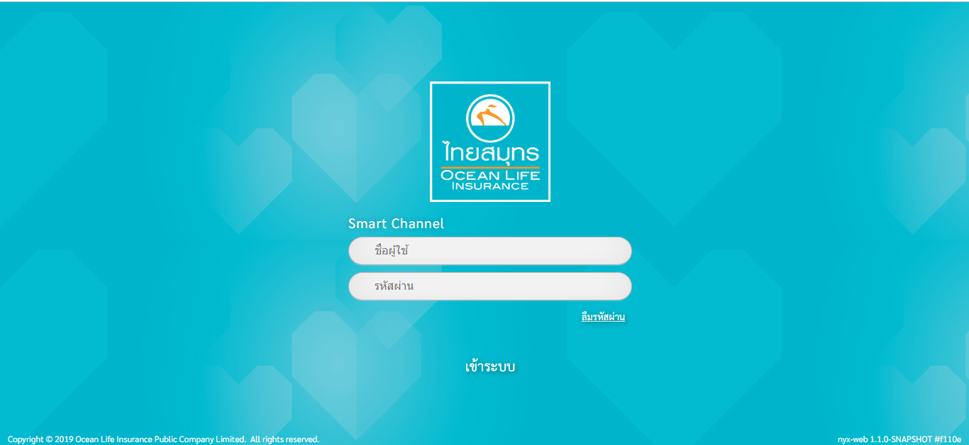

ในการใช้ user password เข้าระบบในครั้งแรก จะมีหน้าจอให้ Validate ให้เปลี่ยน Password ก่อน

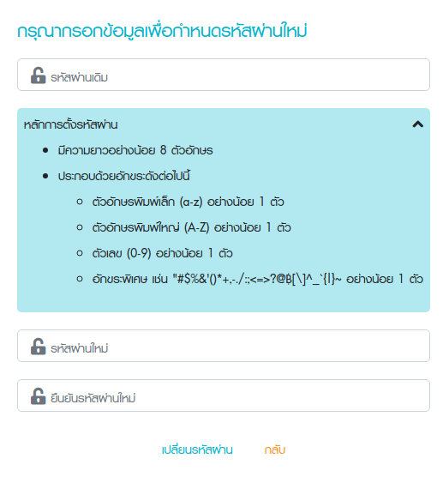

**หลักการตั้งรหัสผ่าน**

* มีความยาวอย่างน้อย 8 ตัวอักษร
* ประกอบด้วยอักขระดังต่อไปนี้
* ตัวอักษรตัวเล็ก (a-z) อย่างน้อย 1 ตัว
* ตัวอักษรตัวใหญ่ (A-Z) อย่างน้อย 1 ตัว
* ตัวเลข (0-9) อย่างน้อย 1 ตัว
* อักขระพิเศษ ได้แก่"#$%&'()*+,-./:;<=>?@฿[\]^_`{|}~ อย่างน้อย 1 ตัว

3. กดที่ปุ่ม “เปลี่ยนรหัสผ่าน” จะเข้าสู่หน้าจอให้ใส่ password ใหม่อีกครั้ง

กด กลับ เพื่อออกจากหน้าการกำหนดรหัสผ่าน และกลับสู่หน้าจอ ให้ใส่ password ใหม่อีกครั้ง

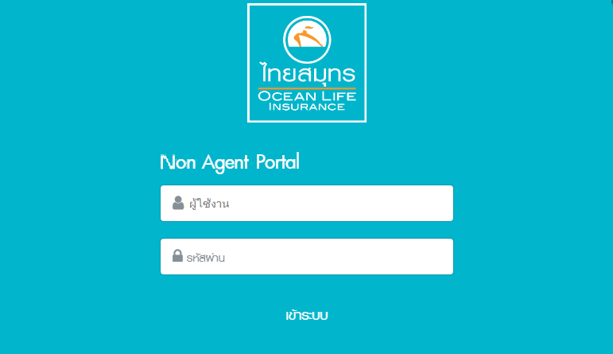

4.หลังจากที่ เปลี่ยน Password ในครั้งแรกแล้ว และทำการ Login เข้าระบบใหม่ ระบบจะ Validate ดังนี้

4.1 กรณีที่ไม่กรอก User หรือ Password และกดเข้าสู่ระบบ ให้แสดง alert message " ชื่อผู้ใช้งานหรือรหัสผ่านไม่ถูกต้อง"



4.2 กรณีกรอกข้อมูล user password ไม่ครบ จะแสดงข้อความ “กรุณากรอกชื่อผู้ใช้งานหรือรหัสผ่าน”

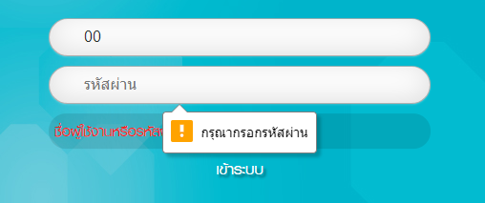

4.3 กรณี ก่อน Password หมดอายุ (กำหนด 30 วัน) ให้แสดง Popup message " Password จะหมดอายุในอีก 30 วัน กรุณาเปลี่ยน Password ใหม่ (สามารถใช้งานได้ใน P2 - User Management)

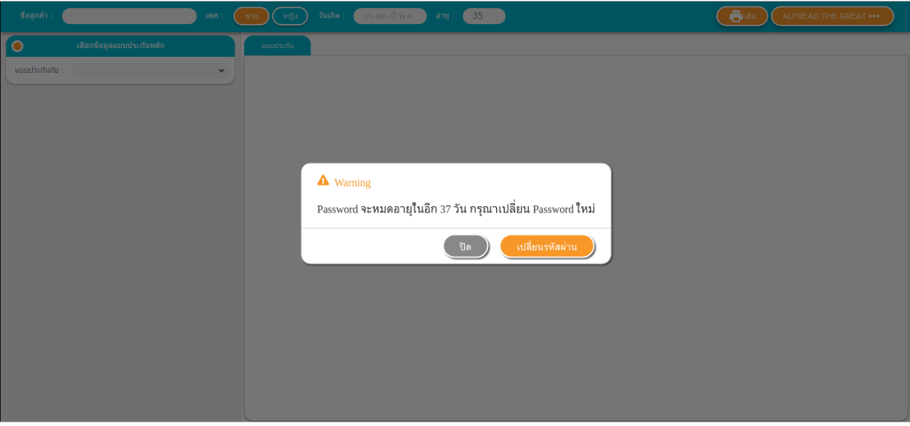

* กดเปลี่ยนรหัสผ่าน จะแสดงหน้าจอให้ Validate ให้เปลี่ยน Password (หน้าจอเดียวกับการเปลี่ยน pw ในครั้งแรก) กรอกข้อมูลและกด ตกลง เพื่อกลับสู่หน้าจอ ให้ login ด้วย password ใหม่
* กด ยกเลิก เพื่อออกจากหน้าการกำหนดรหัสผ่าน และกลับสู่หน้าจอ user login

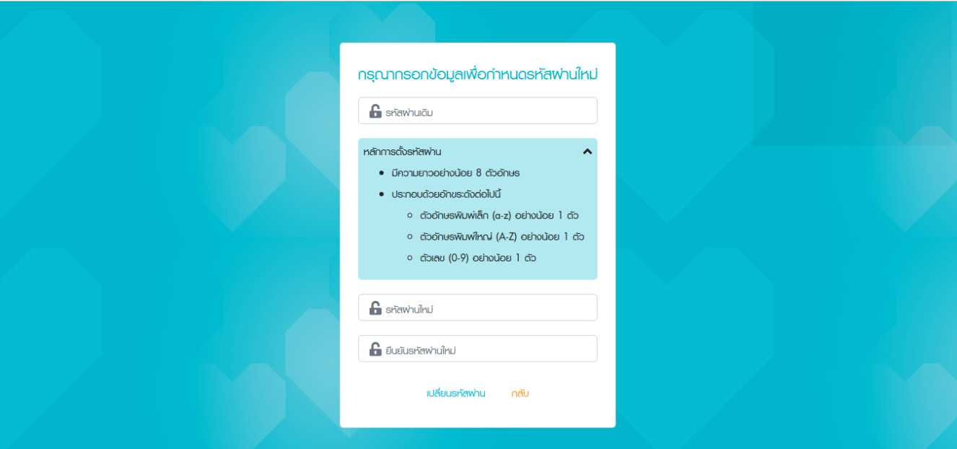

4.3 กรณี Password หมดอายุ (กำหนด 180 วัน) ให้แสดง alert message "ไม่สามารถ Login เข้าระบบได้ เนื่องจาก Password หมดอายุ กรุณาเปลี่ยน password ใหม่" 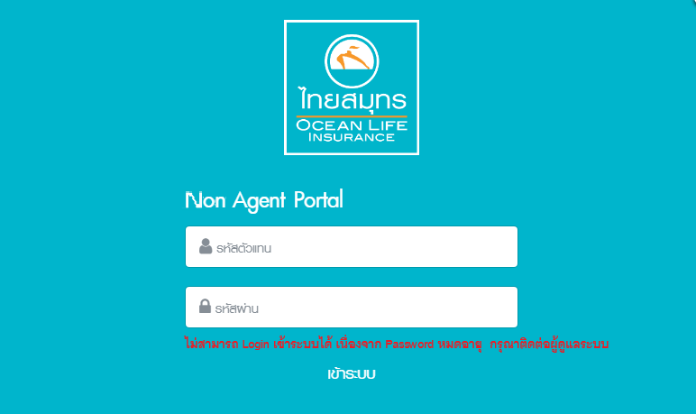

ระบบ จะแสดงหน้าจอให้ Validate ให้เปลี่ยน Password (หน้าจอเดียวกับการเปลี่ยน pw ในครั้งแรก)

กรอกข้อมูลและกด เปลี่ยนรหัสผ่าน เพื่อกลับสู่หน้าจอ ให้ login ด้วย password ใหม่

กด ยกเลิก เพื่อออกจากหน้าการกำหนดรหัสผ่าน และกลับสู่หน้าจอ user login

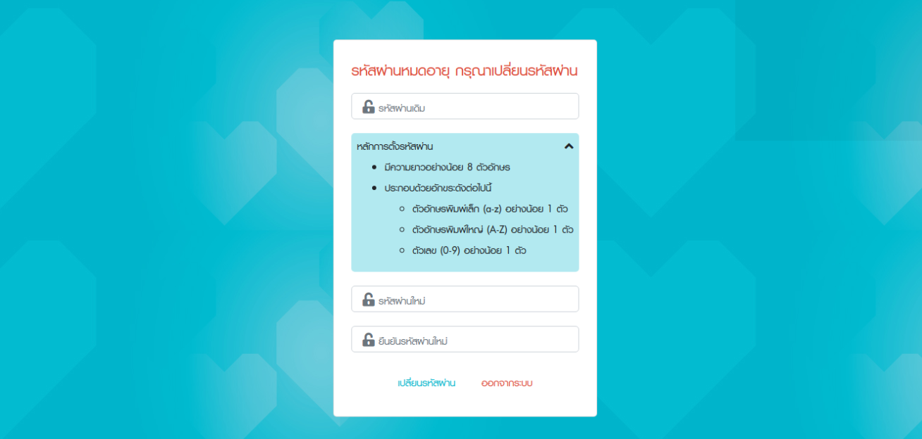

4.4 กรณี License หมดอายุ ระบบจะมีข้อความแจ้งแตือนว่า “ไม่สามารถ Login เข้าระบบได้ เนื่องจากใบอนุญาตของตัวแทนหมดอายุ กรุณาต่อใบอนุญาตฯ และ แจ้งผู้ประสานงานให้ทำการปรับปรุงข้อมูลตัวแทนในระบบ” (แจ้ง IT )

หมายเหตุ Ph 2 User management admin จะเข้าหน้าจอในการต่ออายุการใช้งาน ด้วย admin ช่องทาง

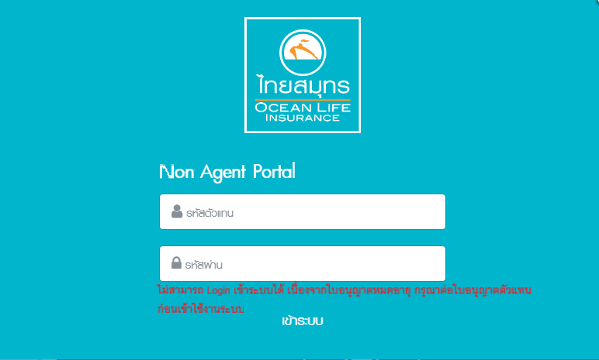

4.5 กรณีที่ตัวแทนสาขาลาออก จะไม่สามารถ login เพื่อเข้าใช้งานระบบได้ จะมีข้อความแจ้งเตือนว่า "รหัสตัวแทนนี้ถูกระงับการใช้งาน กรุณาติดต่อผู้ดูแลระบบ" (แจ้ง IT ผู้ดูแลระบบ)

หมายเหตุ Ph 2 User management จะมี admin เข้าหน้าจอในการต่ออายุการใช้งาน 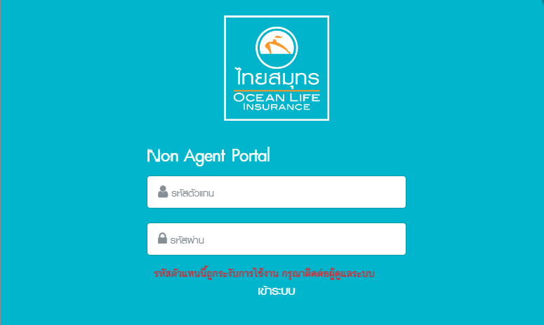

4.6 กรณี Login ด้วย Username เดียวกัน IP เครื่องเดียวกัน แล้วกรอกรหัสไม่ผ่าน 3 ครั้ง ระบบจะมีข้อความแจ้งแตือนว่า " รหัสตัวแทนถูกล็อค เนื่องจากระบุรหัสผ่านผิดเกิน 3 ครั้ง กรุณารอ 15 นาที แล้วล็อกอินอีกครั้ง "

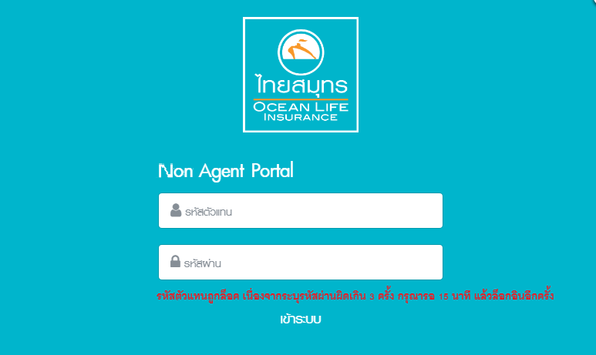

4.7 Session Timeout จะตรวจสอบโดย Process ของ Application กำหนดไว้ 10 นาที แสดงข้อความแจ้งเตือน “กรุณา Login เพื่อเข้าระบบอีกครั้ง เนื่องจาก Session TimeOut"

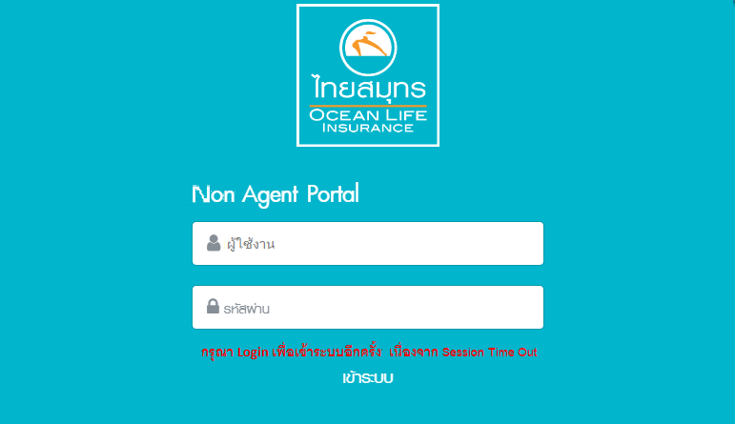

4.8 ระบบจะไม่ยอมให้ใช้ user Login เดียวกัน Login ที่ IP เดียว ข้อความแจ้งเตือน “ออกจากระบบ เนื่องจาก user นี้มีการเข้าใช้งานระบบ จาก Device อื่น"

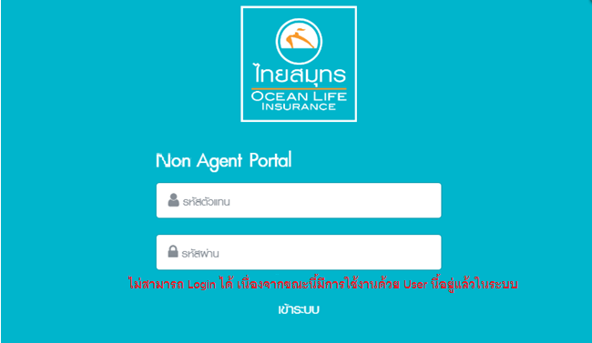

5.เมื่อทำการ Login เข้าสู่ระบบแล้ว จะเข้าสู่หน้าระบบ On web

5.1 กรอก ชื่อลูกค้า,นามสกุล ,เพศ*,วันเกิด,อายุ* เพื่อกำหนดแบบประกันภัย (Default อายุที่ 35 ปี , เพศชาย)

กรณี Validate ชื่อลูกค้า นามสกุล จะเหมือน Ocean pad โดยการปรับ regular expression

* อนุญาตให้กรอก
* a-z
* A-z
* ก-ฮ
* สระไทย
* วรรณยุค
* ตัวพินธุ ( ฺ )
* ตัวนิคหิต ( ํ )

5.2 เลือกแบบประกันภัย

5.3 แสดงข้อมูลตามแบบประกันภัยที่เลือก

**Phase I**

แบบประกันภัยสามัญ,แบบประกันภัยสามัญบำนาญ,แบบประกันภัย MRTA/MLTA และแสดงข้อมูลเกี่ยวกับแบบประกันหลักในหน้า

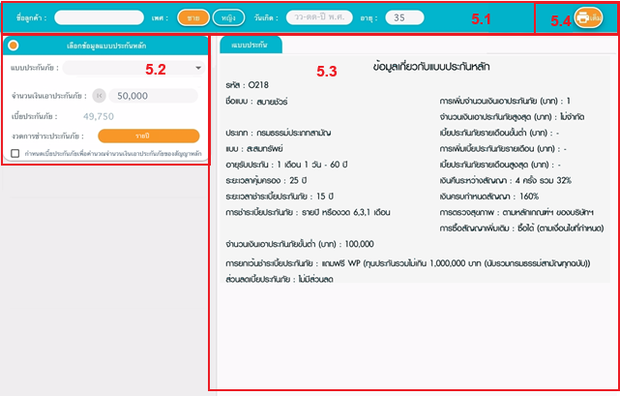

**Phase II & Phase III**

จะมีการเพิ่มเติมฟงก์ชันการทำงานของระบบ สัญญาเพิ่มเติม(ถ้ามี),แบบประกันภัยอุบัติเหตุ,แบบประกันภัยอุตสาหกรรม

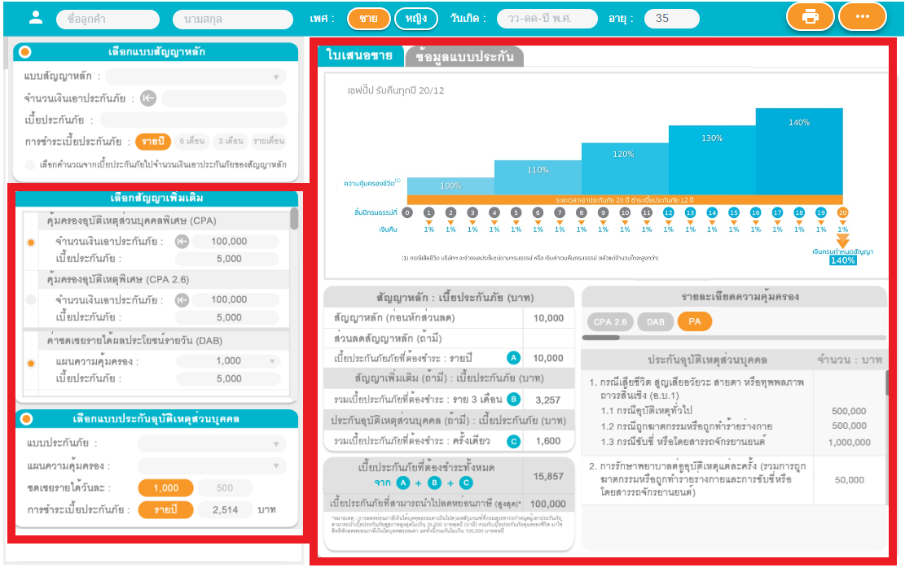

5.4 กดที่ปุ่ม เพื่อแสดงข้อมูลนำเสนอขายแบบเต็ม (ยกตัวอย่าง MLTA)

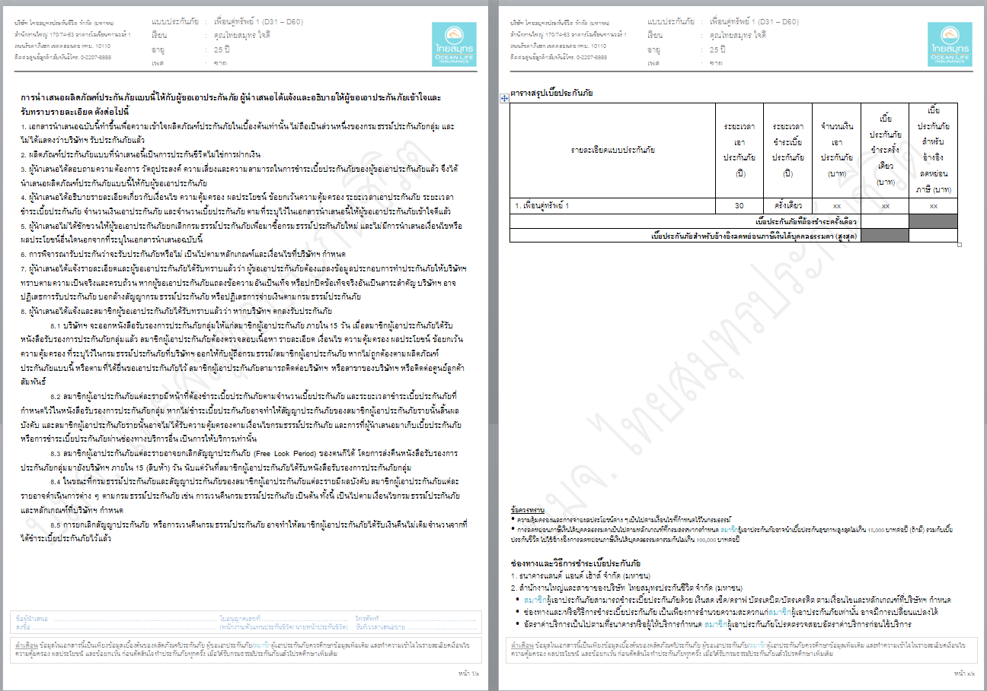

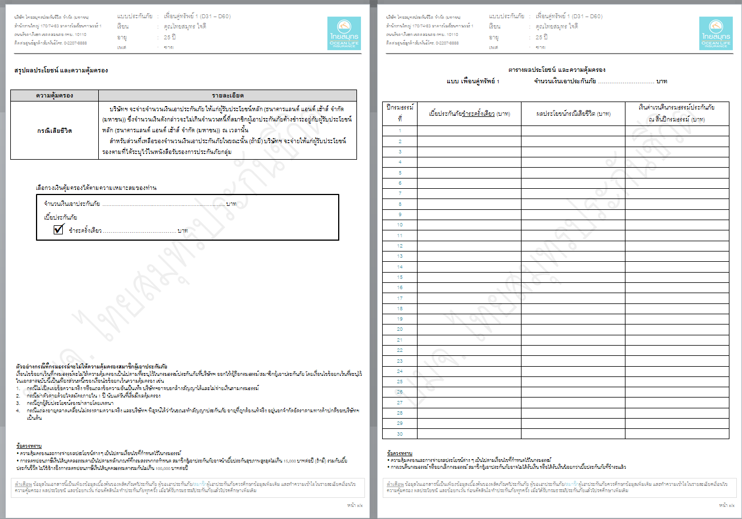

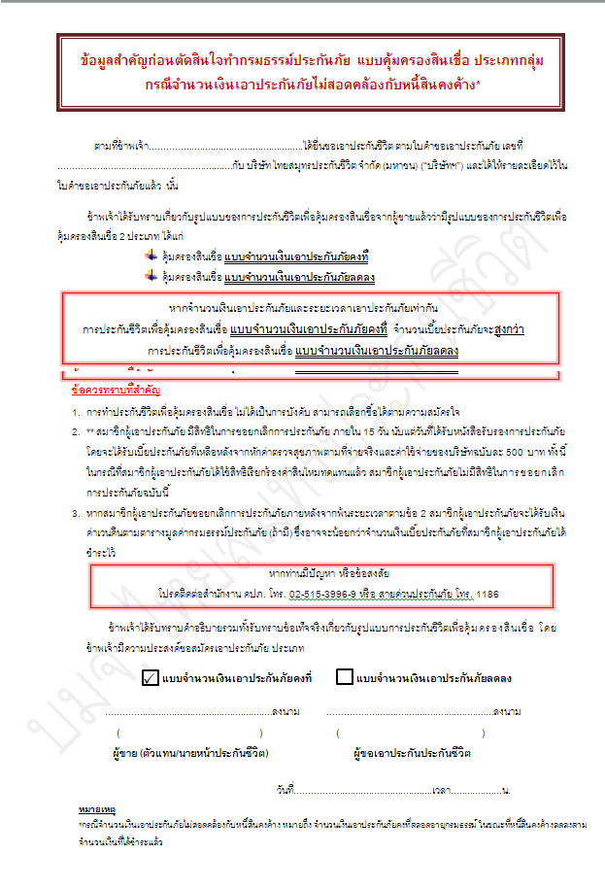

6.ทำการ Logout เพื่อออกจากระบบเมื่อเสร็จสิ้นการทำงาน